华南理工大学
《算法设计与分析》课程实验报告
实验题目： 01背包问题
姓名： 贾中昊 学号： 201536551220
班级： 15网工 组别： 陈晨组
合作者： 其他组员
指导教师： 何克晶
实验概述
【实验目的及要求】
实验目的：
（1）分析解答01背包问题
实验要求：
（1）分析解答01背包问题
【实验环境】
操作系统：Windows 10
实验内容
【实验过程】
- 实验步骤：

1.上网查阅资料
2.实现DP算法
3.查找实验数据
4.算法测试通过
5.撰写实验报告

- 实验数据：

如图所示：
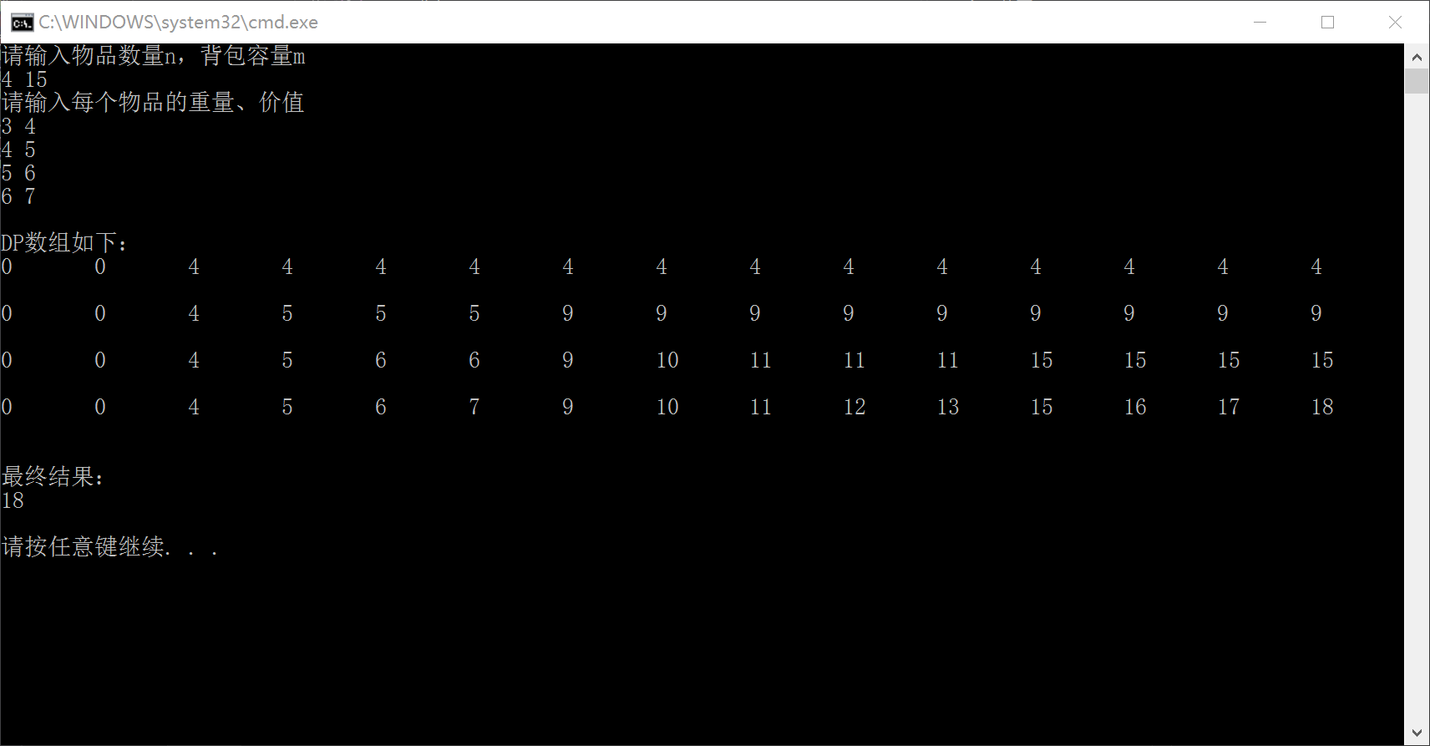
效果图1 实验数据的输入及输出

- 实验主要过程：

代码文件可见附件。下方为代码截图：
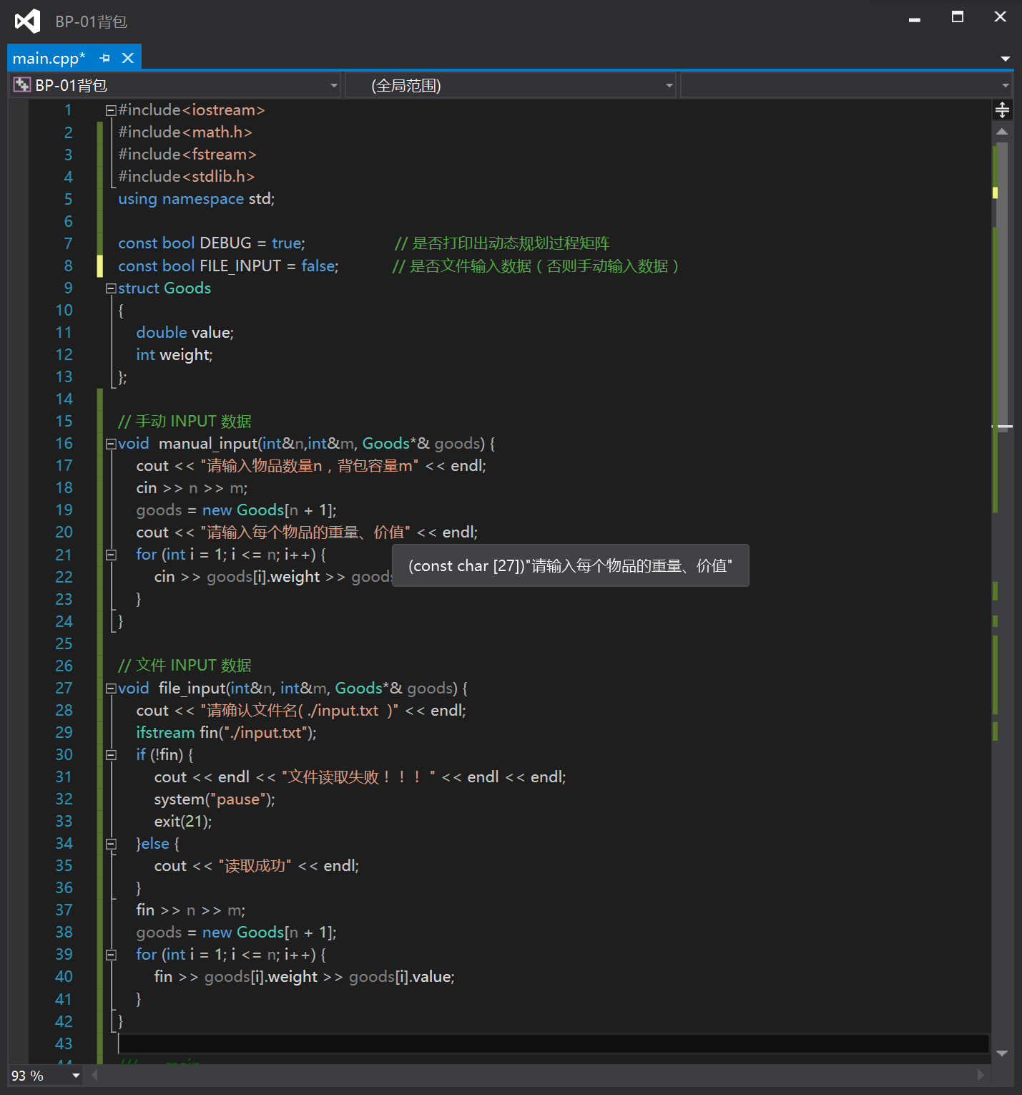
代码图1

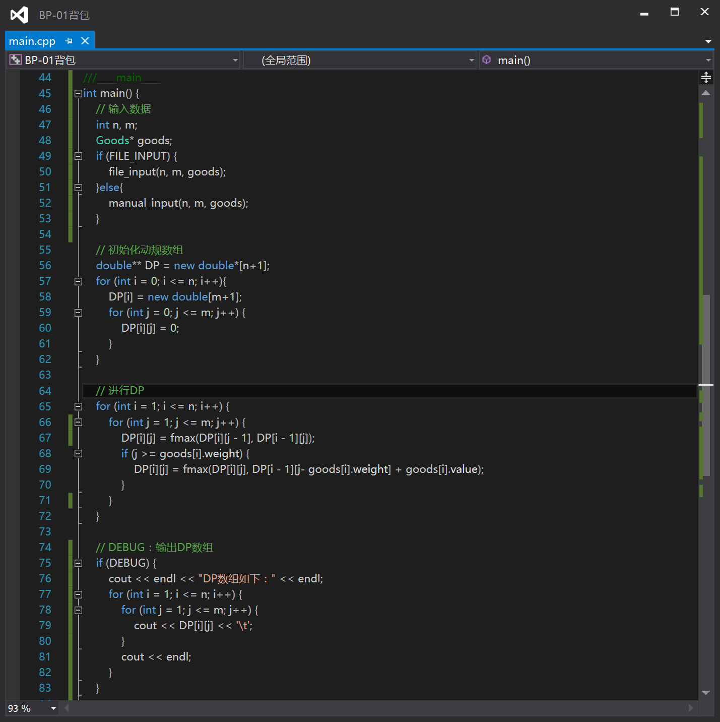
代码图2
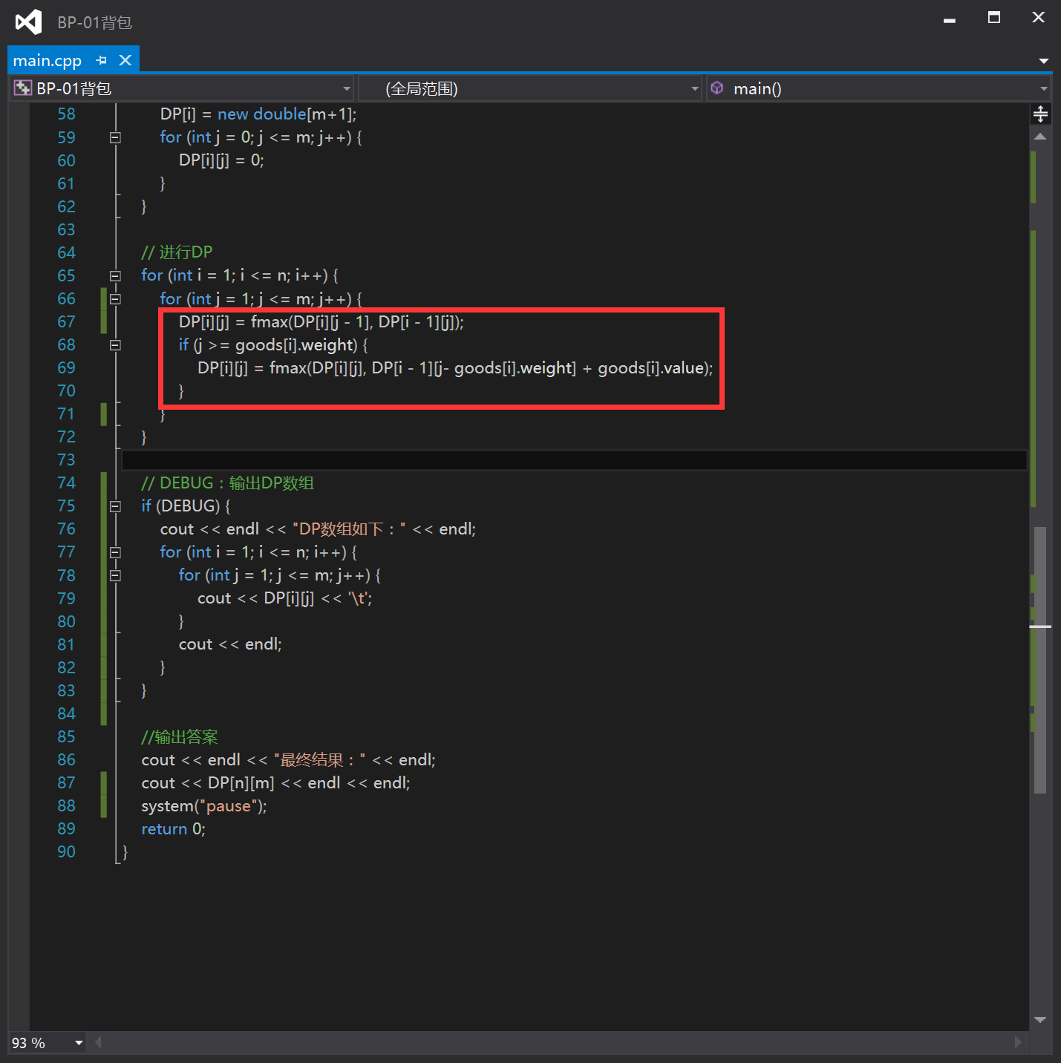
代码图3

全部代码如上所示，01背包的动态转移算法的核心是上图中红色方框中的部分。

关于数据读入，本程序分为“手动输入数据”和“文件输入数据”两种可选方式，分别实现了manual_input和file_input两个函数。（详见代码图1）

当常量DEBUG为true时，本程序将动态规划过程中产生的矩阵打印出来。（详见效果图1）

小结
01背包题目描述为：
有N件物品和一个容量为V的背包。第i件物品的费用是c[i]，价值是w[i]。求解将哪些物品装入背包可使价值总和最大。
从这个题目中可以看出，01背包的特点就是：每种物品仅有一件，可以选择放或不放。
其状态转移方程是：
f[i][v]=max{f[i-1][v],f[i-1][v-c[i]]+w[i]}
对于这个方程其实并不难理解，方程之中，现在需要放置的是第i件物品，这件物品的体积是c[i],价值是w[i],因此f[i-1][v]代表的就是不将这件物品放入背包，而f[i-1][v-c[i]]+w[i]则是代表将第i件放入背包之后的总价值，比较两者的价值，得出最大的价值存入现在的背包之中。

01背包问题除了动态规划解法，还有DFS、穷举等算法可得出最优解，而贪心算法得出的解不一定是最优的。

动态规划解法的时间复杂度是O（n*m），比起DFS、穷举等算法优秀。

本次实验的一个收获是：关于c++的读取文件，当发生“文件找不到”错误时，不是像JAVA那样捕获异常，而是要用下图来判断：
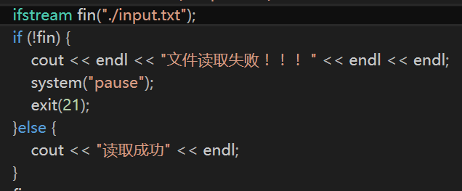

指导教师评语及成绩
评语：

成绩： 指导教师签名：
批阅日期：

